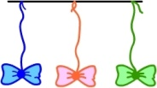 «Бабочка»
Вырезать из бумаги бабочек и подвесить их на нитках. Предложить ребенку подуть на бабочку так, чтобы она полетела (при этом следить, чтобы ребенок сделал длительный плавный выдох).

«Кораблик»
Дуть плавно и длительно на бумажный кораблик.

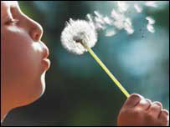 «Одуванчик»
Предложите ребенку подуть на отцветший одуванчик (следите за правильностью выдоха).

«Шторм в стакане»
Предложите ребенку подуть через соломинку в стакан с водой (нужно следить, чтобы щеки не надувались, а губы были неподвижными).

Техника выполнения упражнений:

- воздух набирать через нос
- плечи не поднимать
- выдох должен быть длительным и плавным
- необходимо следить, за тем, чтобы не надувались щеки (для начала их можно придерживать руками)
- нельзя много раз подряд повторять упражнения, так как это может привести к головокружению
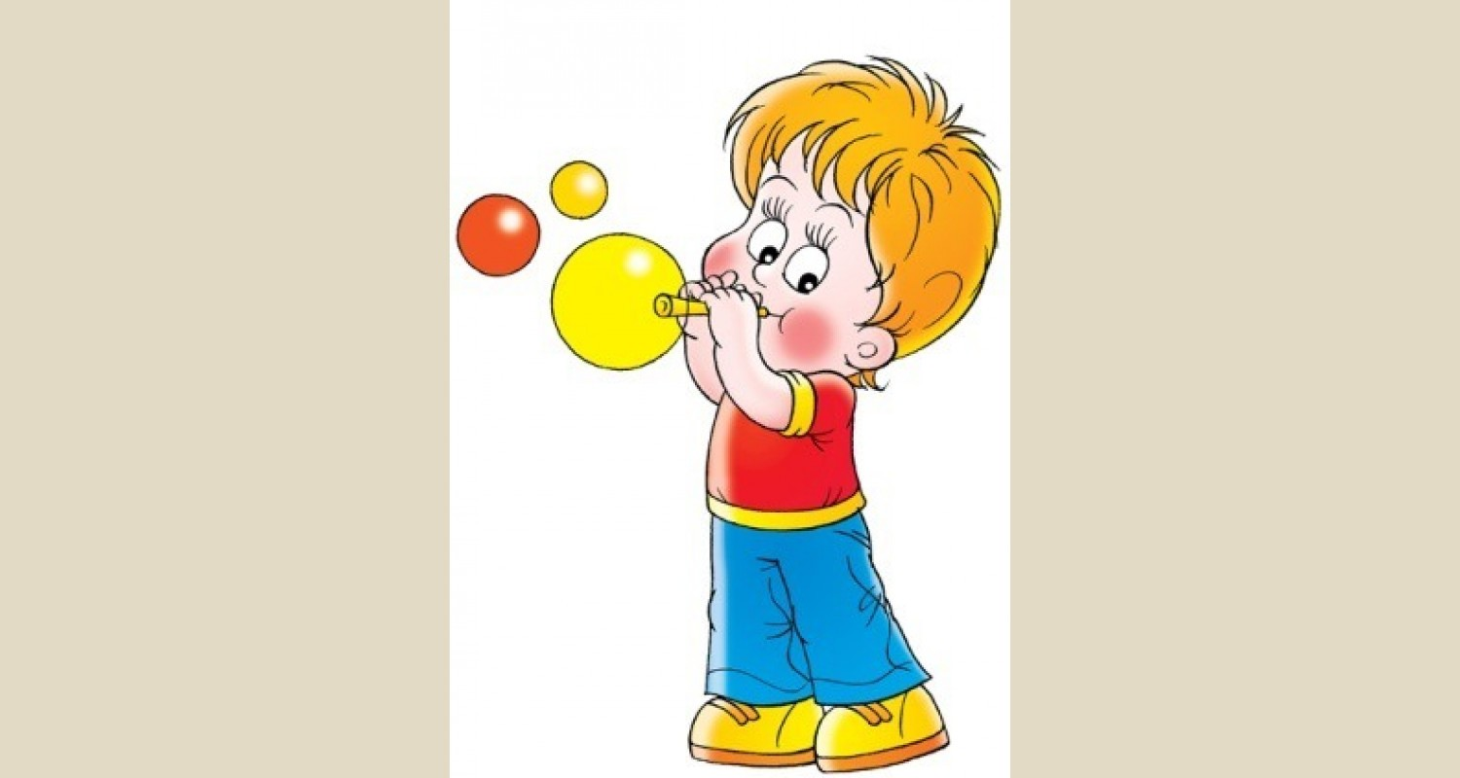

МАДОУ «Детский сад №134»
Города Тюмени

Дыхательная
гимнастика



Воспитатель: Ульянова К.В.

- Правильное дыхание очень важно для развития речи, так как дыхательная система - это энергетическая база для речевой системы.
- Дыхание влияет на звукопроизношение, артикуляцию и развитие голоса. Дыхательные упражнения помогают выработать диафрагмальное дыхание, а также продолжительность, силу и правильное распределение выдоха..
- Регулярные выполнения дыхательной гимнастикой способствуют воспитанию правильного речевого дыхания с удлиненным, постепенным выдохом, что позволяет получить запас воздуха для произнесения различных по длине отрезков.
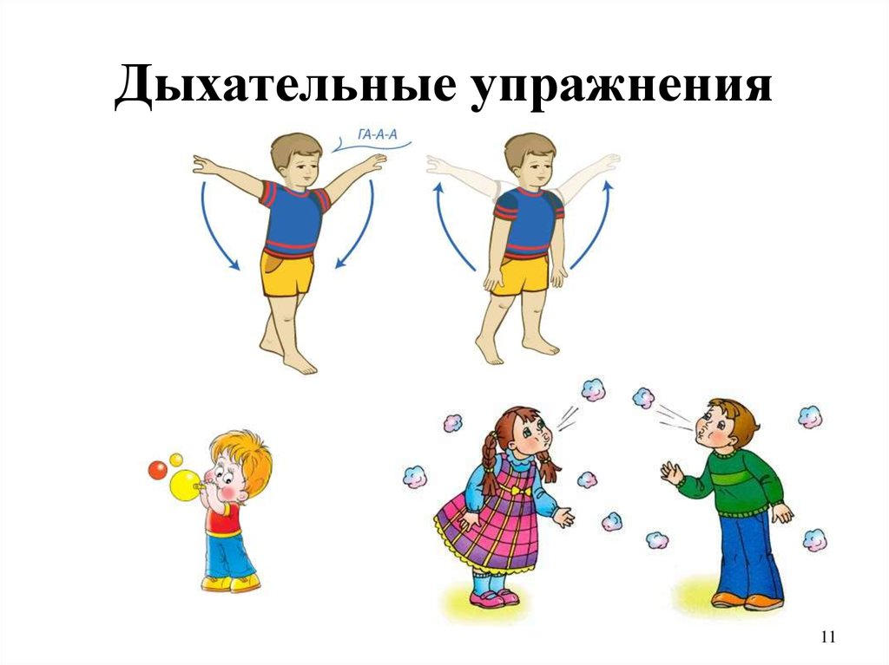
Рекомендации
по проведению дыхательной гимнастики:
- Перед проведением дыхательной гимнастики необходимо вытереть пыль в помещении, проветрить его, если в доме имеется увлажнитель воздуха, воспользоваться им.
- Дыхательную гимнастику не рекомендуется проводить после плотного ужина или обеда. Лучше, чтобы между занятиями и последним приемом пищи прошел хотя бы час, еще лучше, если занятия проводятся натощак.
- Упражнения рекомендуется выполнять в свободной одежде, которая не стесняет движения.
- Необходимо следить за тем, чтобы во время выполнения упражнений не напрягались мышцы рук, шеи, груди.

Упражнения для развития речевого дыхания

«Футбол»
Скатать ватный шарик и поставить два кубика в качестве ворот. Ребенок должен, дуя на шарик, загнать его в ворота.
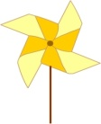 «Ветряная мельница»
Ребенок дует на лопасти игрушки-вертушки или мельницы из песочного набора.

«Снегопад
Сделать снежинки из ваты (рыхлые комочки). Объяснить ребенку, что такое снегопад и предложить ребенку сдувать "снежинки" с ладони.

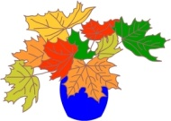 «Листопад»
Вырезать из цветной бумаги различные осенние листья и объяснить ребенку, что такое листопад. Предложить ребенку подуть на листья, так, чтобы они полетели. Попутно можно рассказать, какие листочки с какого дерева упали.

